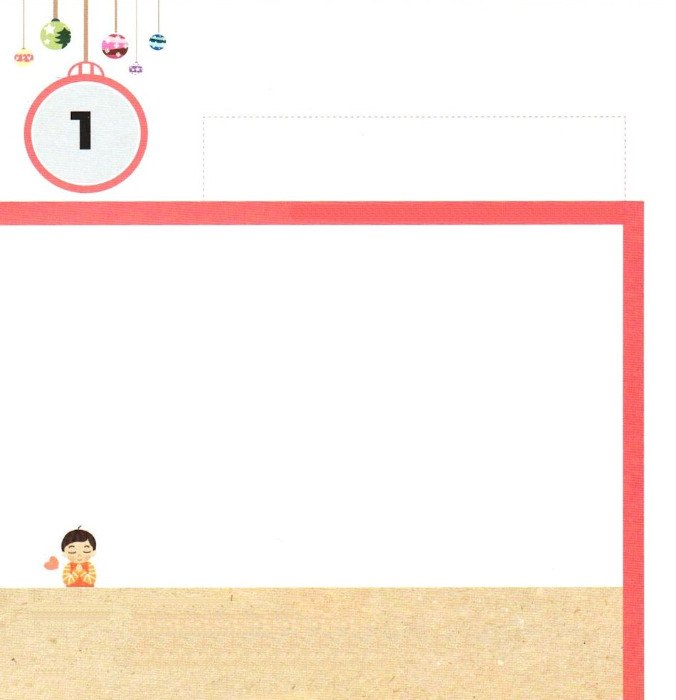

きょうの みことば

使徒2:14～17 『神は言われる。終わりの日に、わたしの霊をすべての人に注ぐ。すると、あなたがたの息子や娘は預言し、青年は幻を見、老人は夢を見る。(17)

げつようび

わたしは かみのこどもです。
かみのこどもは イエス・キリストの おくぎを
せいかくに しっています。
イエス・キリストは
かみさまに であう みちである まことの よげんしゃ
わたしたちの げんざいを かいけつ さいてくださる
まことの さいし
サタンの しわざを うちこわした まことの おうです。
この おくぎを いつも おぼえて いのる
レムナントに なります。

あいの かみさま！
わたしを かみのこどもに してくださって ありがとうございます。
いつも イエス・キリストの おくぎを あじわう レムナントに
ならせてください。
イエス・キリストの おなまえによって おいのりします。アーメン

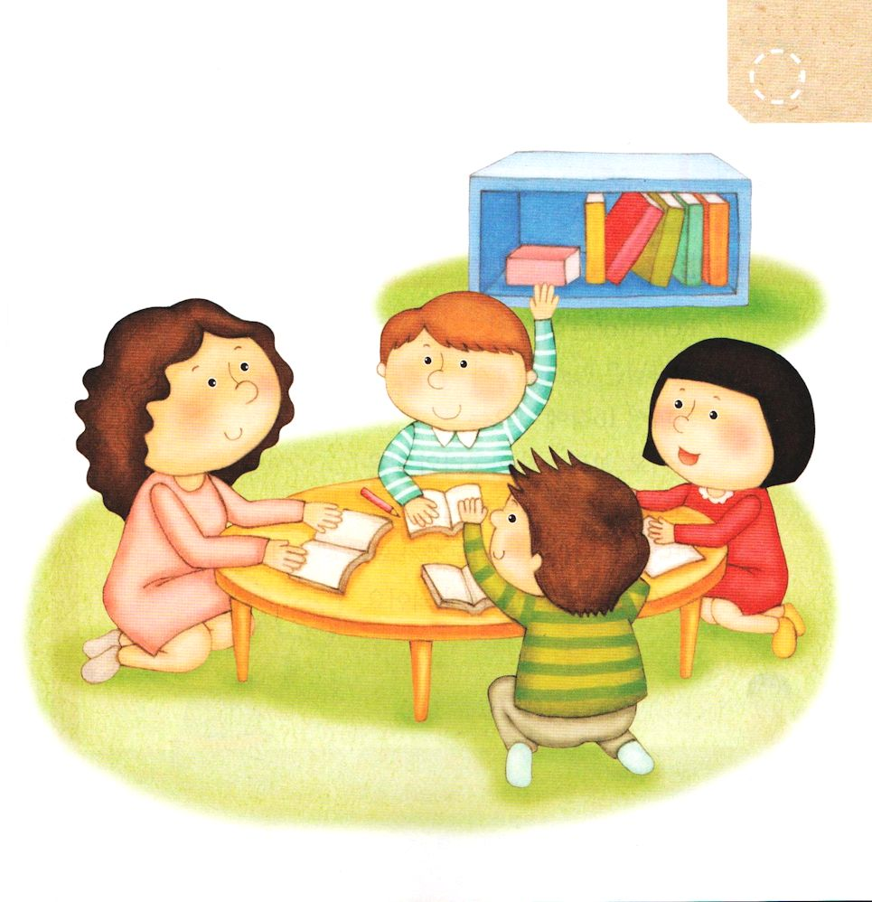
★レムナントにとって イエスさまは すべての もんだいの
かいけつしゃ でしょうか。
イエスさまの おなまえで いのって うけた こたえを
ともだちと いっしょに わかちあいましょう。

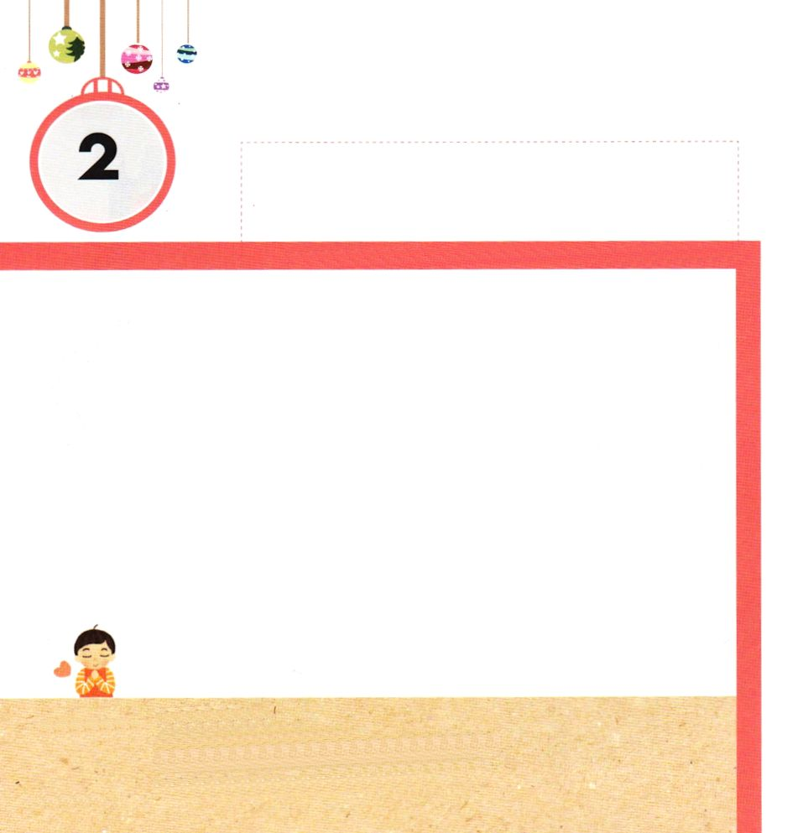

きょうの みことば

ローマ16:23 私と全教会との家主であるガイオも、あなたがたによろしくと言っています。市の収入役であるエラストと兄弟クワルトもよろしくと言っています。

かようび

レムナントは どんな でんどうしゃに なりたいですか。
かみさまは レムナントが
ローマ１６しょうに でてくる
ガイオ、プリスカ、アクラのような
でんどうしゃに なることを ねがって おられます。
かみさまが ねがわれる でんどうしゃに ならせて
くださいと いつも いのる
レムナントに なりましょう。

あいの かみさま！
ローマ１６しょうに でてくる ガイオ、プリスカ、アクラのような
でんどうしゃに なることが できるように いつも せいれいで
みたしてください。
イエス・キリストの おなまえによって おいのりします。アーメン

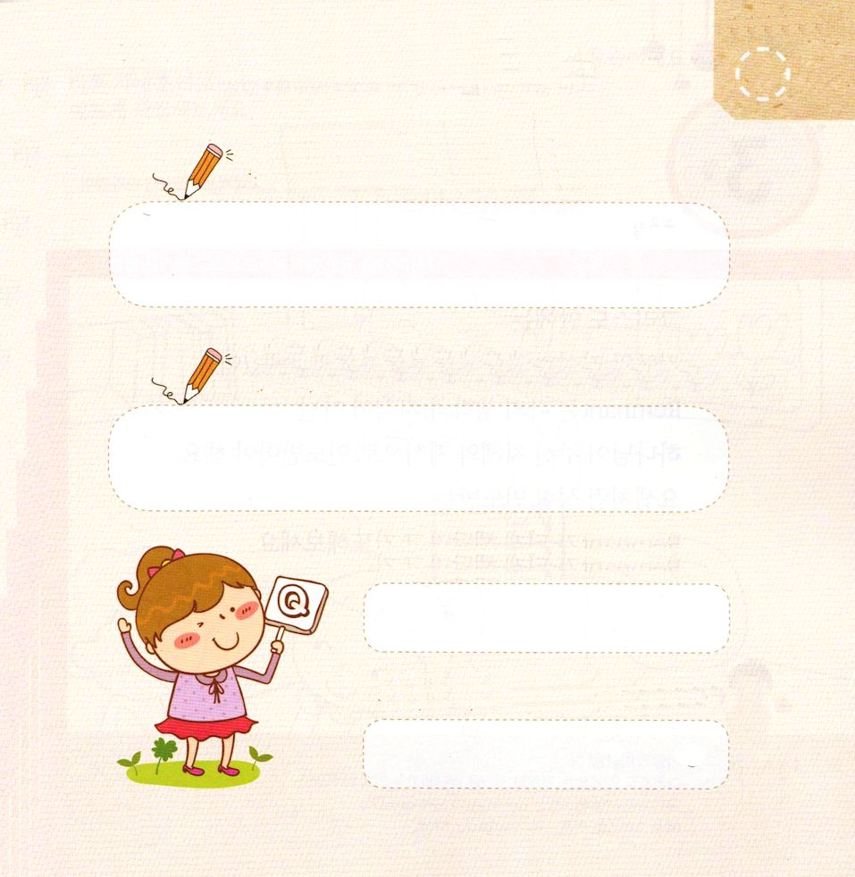
★パパと ママといっしょに したの しつもんに
こたえましょう

にちよう れいはいの みことばと タイトルは
なんでしたか

わたしたちの きょうかいが たすけている
せんきょうしの なまえと その くにを かきましょう

わたしたちの きょうかいの ちょうろうさんは
なんにんですか

にん

わたしたちの きょうかいの かんしさんは
なんにんですか

にん

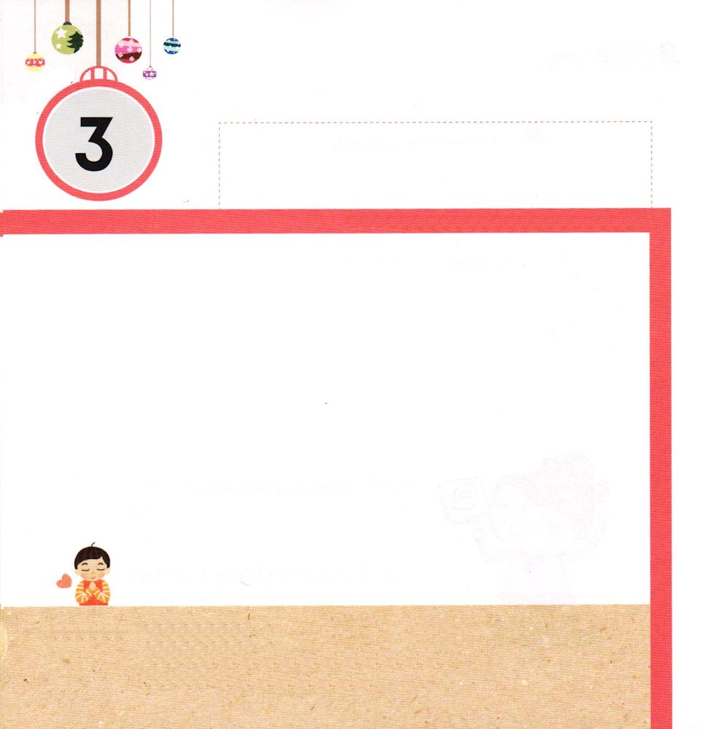

きょうの みことば

創世記41:39 パロはヨセフに言った。「神がこれらすべてのことをあなたに知らされたのであれば、あなたのように、さとくて知恵のある者はほかにいない。

すいようび

キリストの なかに
ちえと ちしきの すべての たからが かくされています。
レムナントは じぶんの かんがえと ちしきではなく
かみさまが くださる ちえと ちしきによって
みちびかれなければ なりません。
ヨセフの ように せいれいに みちびかれる
レムナントに ならせてくださいと いのりましょう。

あいの かみさま！
キリストの なかに ある ちえと ちしきを はっけんして あじわう
ことが できますように。ヨセフのように せいれいに みちびかれる
レムナントに ならせてください。
イエス・キリストの おなまえによって おいのりします。アーメン

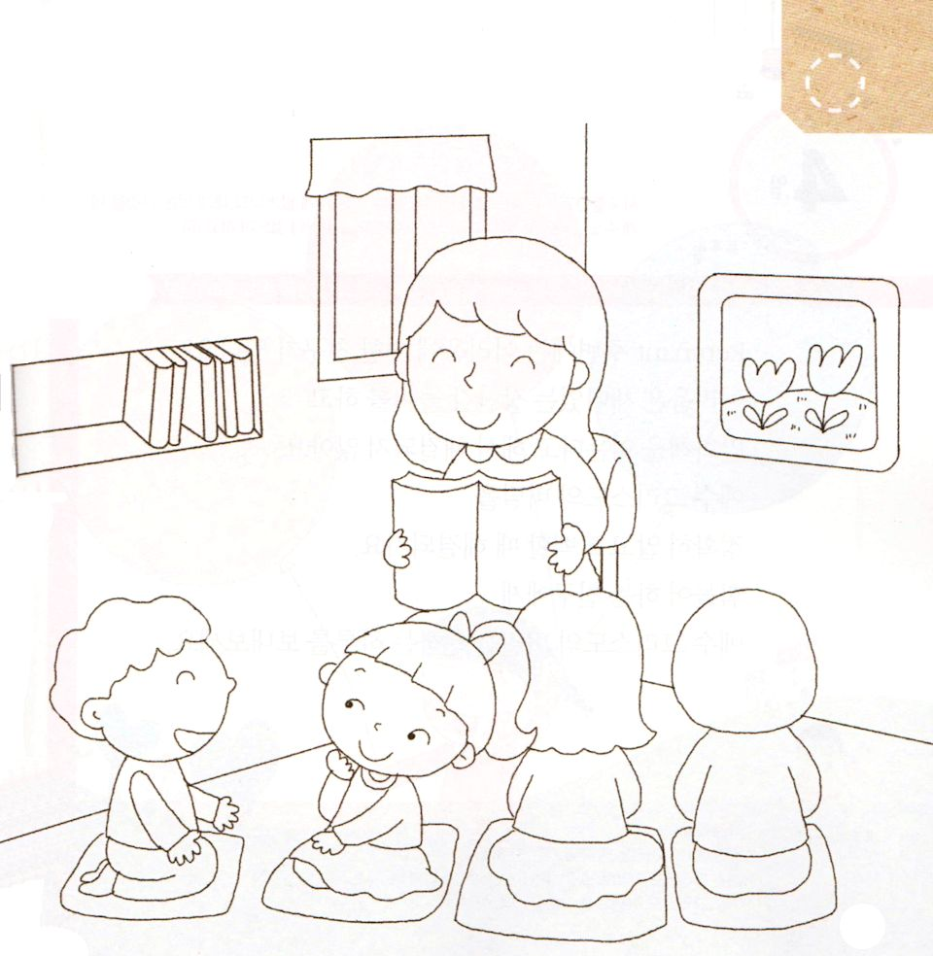
★せんせいと いっしょに ＜ようじの いのりのてちょう＞を
もくそうしている レムナントの すがたです。
ただしい しせいでいる レムナントを みつけて 〇しるしを
つけましょう。きれいな いろで ぬりましょう。

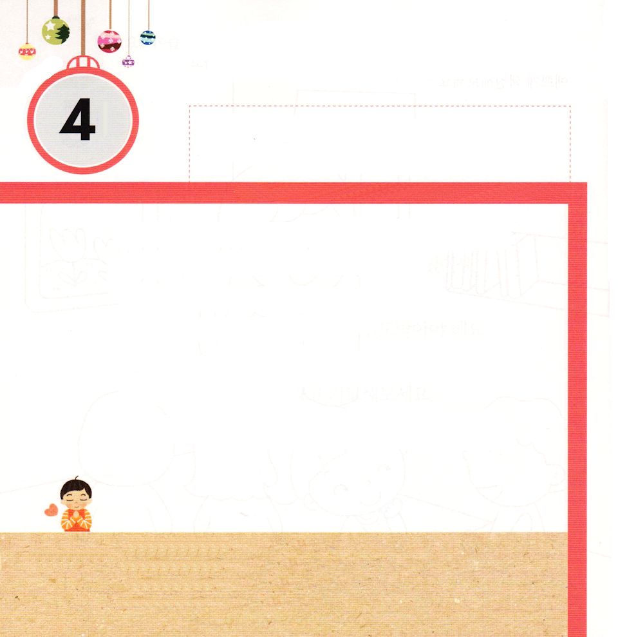
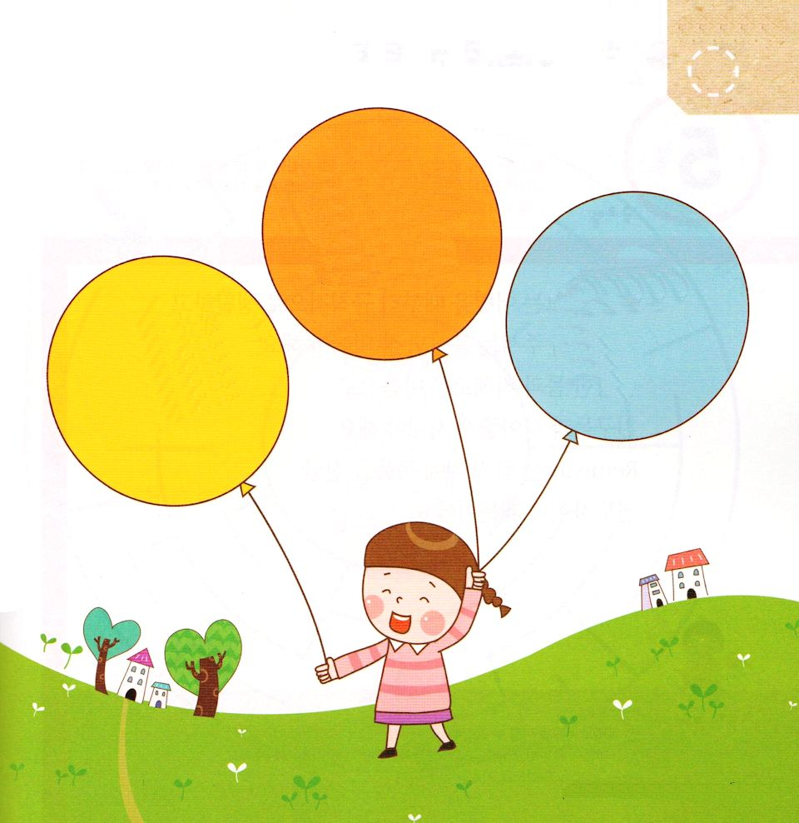

きょうの みことば

使徒3:1～10 すると、ペテロは、「金銀は私にはない。しかし、私にあるものを上げよう。ナザレのイエス・キリストの名によって、歩きなさい」と言って、(6)

もくようび

レムナントの まわりに くるしんでいる おともだちは
いませんか。 くるしいときには たのしい おもちゃで
あそんでも マンガを よんでも かいけつ しません。
イエス・キリストの おくぎを
せいかくに しって こくはくするときに かいけつします。
つらいおもいを している ともだちに
イエス・キリストの おくぎを つたえる いちにちを
すごしましょう。

あいの かみさま！
ペテロのように くるしい じょうきょうに いる ともだちに
イエス・キリストの おくぎを つたえる レムナントに
ならせてください。
イエス・キリストの おなまえによって おいのりします。アーメン

★レムナントが ふくいんの ふうせんを もっています。
つぎの ページの しりょうを つかって ふくいんの ふうせんに
あう なまえを はりましょう

ダビデは
うたと しを つくって
かみさまに
えいこうを
ささげました

パウロは
くるしいことが
あっても
かみさまの あいを
つたえました

どれいに なった
ヨセフは いつも
かみさまの まえに
ひざまずいて
しんこうを
こくはくしました

きりとって まえの ページに つかってください


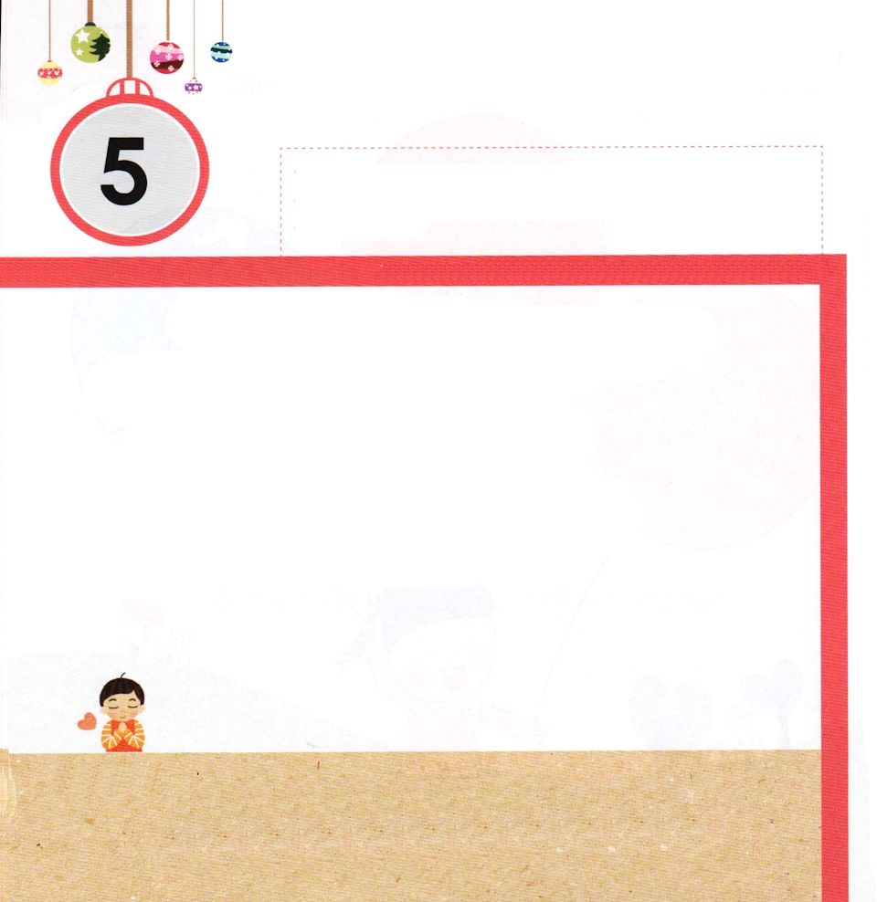

きょうの みことば

ピリピ1:9～10 私は祈っています。あなたがたの愛が真の知識とあらゆる識別力によって、いよいよ豊かになり、あなたがたが、真にすぐれたものを見分けることができるようになりますように。またあなたがたが、キリストの日には純真で非難されるところがなく、

きんようび

レムナントは ちいさい ころから きそくただしい
せいかつを して パパとママが くれる たべものも
よく たべなければ なりません。
けんこうな からだと かしこい こころで
ともだちと なかよく すごさなければ なりません。
レムナントは ぜんせかいに ふくいんを つたえる
でんどうしゃ だからです。

あいの かみさま！
ぜんせかいに ふくいんを つたえることが できるように からだと
こころが つよくて きそくただしい せいかつを する レムナントに
ならせてください。
イエス・キリストの おなまえによって おいのりします。アーメン

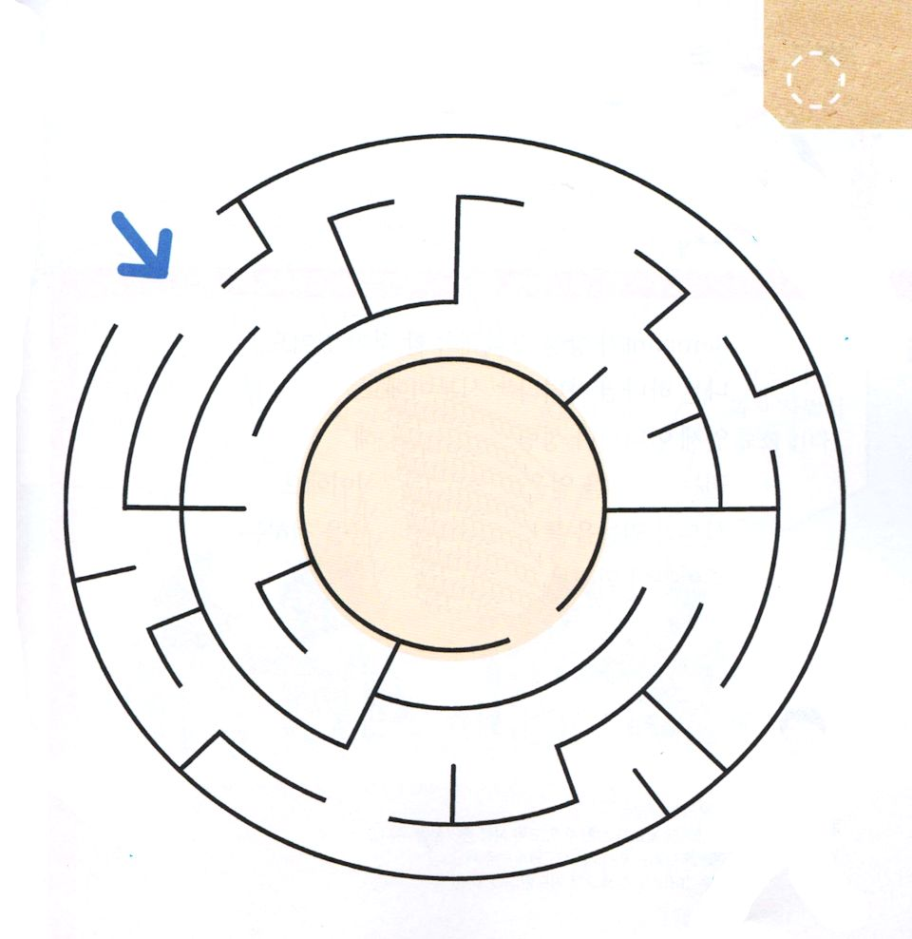
★レムナントは みらいの でんどうしゃ ですから
かしこく はなしを するべきです。 ただしい ことばを
みつけて めいろを とおりましょう

たすけてあげる！
ありがとう！
いっしょにあそぼう！
まって あげる！
どうぞ！

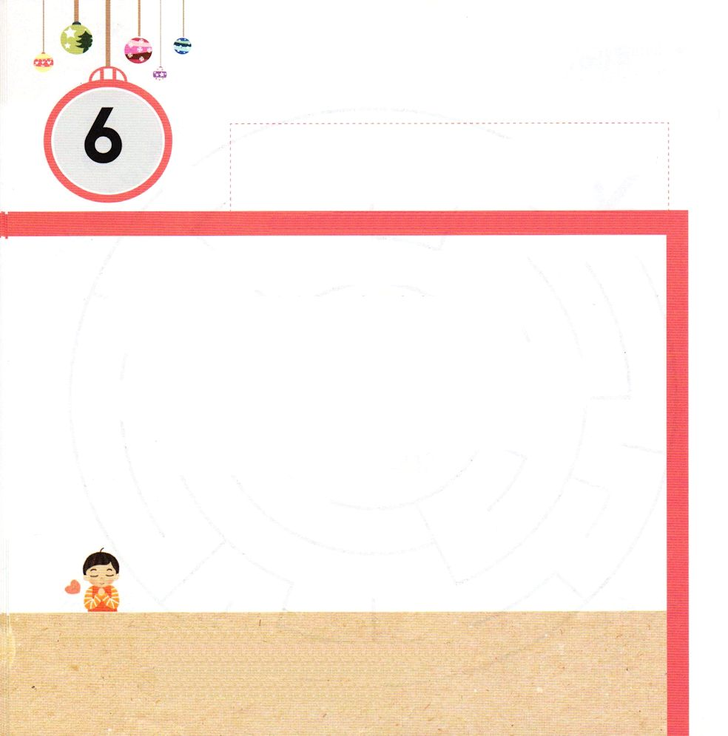

きょうの みことば

使徒1:8 しかし、聖霊があなたがたの上に臨まれるとき、あなたがたは力を受けます。そして、エルサレム、ユダヤとサマリヤの全土、および地の果てにまで、わたしの証人となります。

どようび

すくわれたから
なんでも
よくできるはずよ。
だから、あんまり
べんきょう
しなくても
いいの

レムナントが いつも おぼえていなければ ならない
ことが あります。
わたしは かみのこども だという みぶんです。
いつ どこででも せいれいの みたしを とおして
ちから（ちからと のうりょく）を うけることが
できるという じじつです。
みぶんと ちからを とおして ぜんせかいに ふくいんを
つたえる しゅじんこうに なりましょう。

あいの かみさま！
ぜんせかいに ふくいんを つたえることが できるように
せいれいで みたしてください。
ちからを あじわう レムナントに ならせてください。
イエス・キリストの おなまえによって おいのりします。アーメン

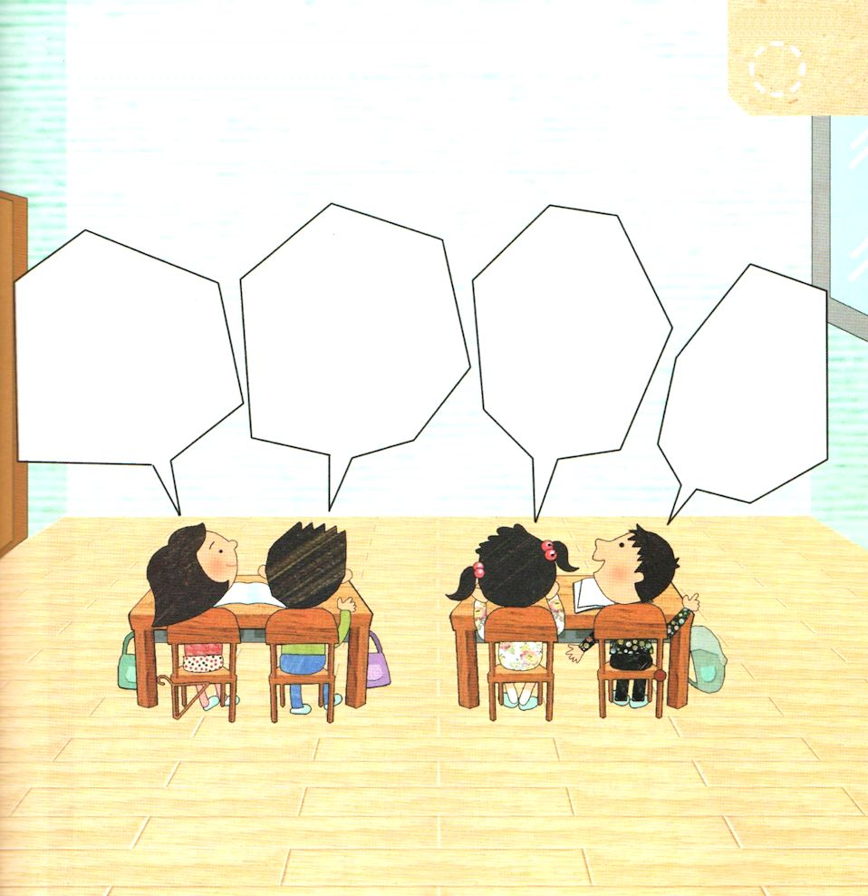
★したの ともだちの はなしを みて かみさまが
ねがわれる レムナントの せいかつは どんな
すがたなのか かんがえてみましょう。

かみさまは
ぼくのことを
なんでも
ごぞんじだから
いのらなくても
いいんだよ

わたしは
せかいふくいかの
ために
がんばって
べんきょう
するの

ぼくは
ママが
おかしを
かって
くれるから
きょうかいに
くるんだ

